Однолінійна схема підключення генеруючої установки приватного домогосподарства з використанням мережевого інвертора
ОСР___ПрАТ «Рівнеобленерго»_______ 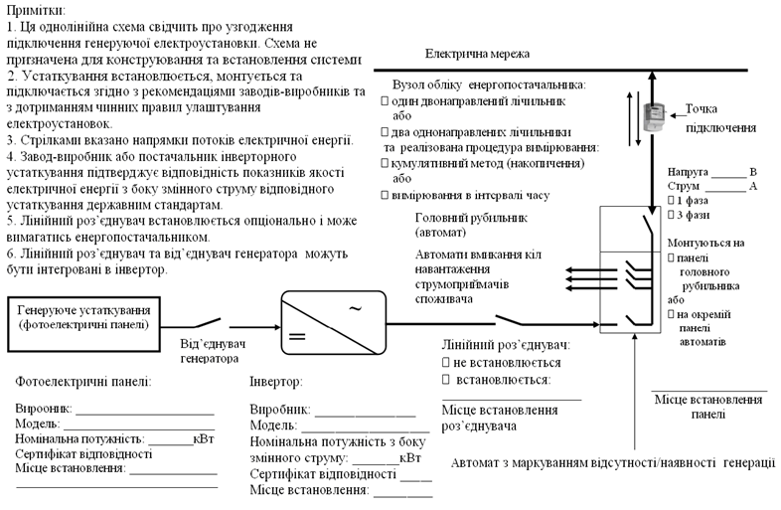
Споживач: ОСР: ПрАТ «Рівнеобленерго»

_________________________

_______________________ _______________________/_________________/
"_____"__________ 20___р. М. П. "_____"__________ 20___р.

